Přihláška
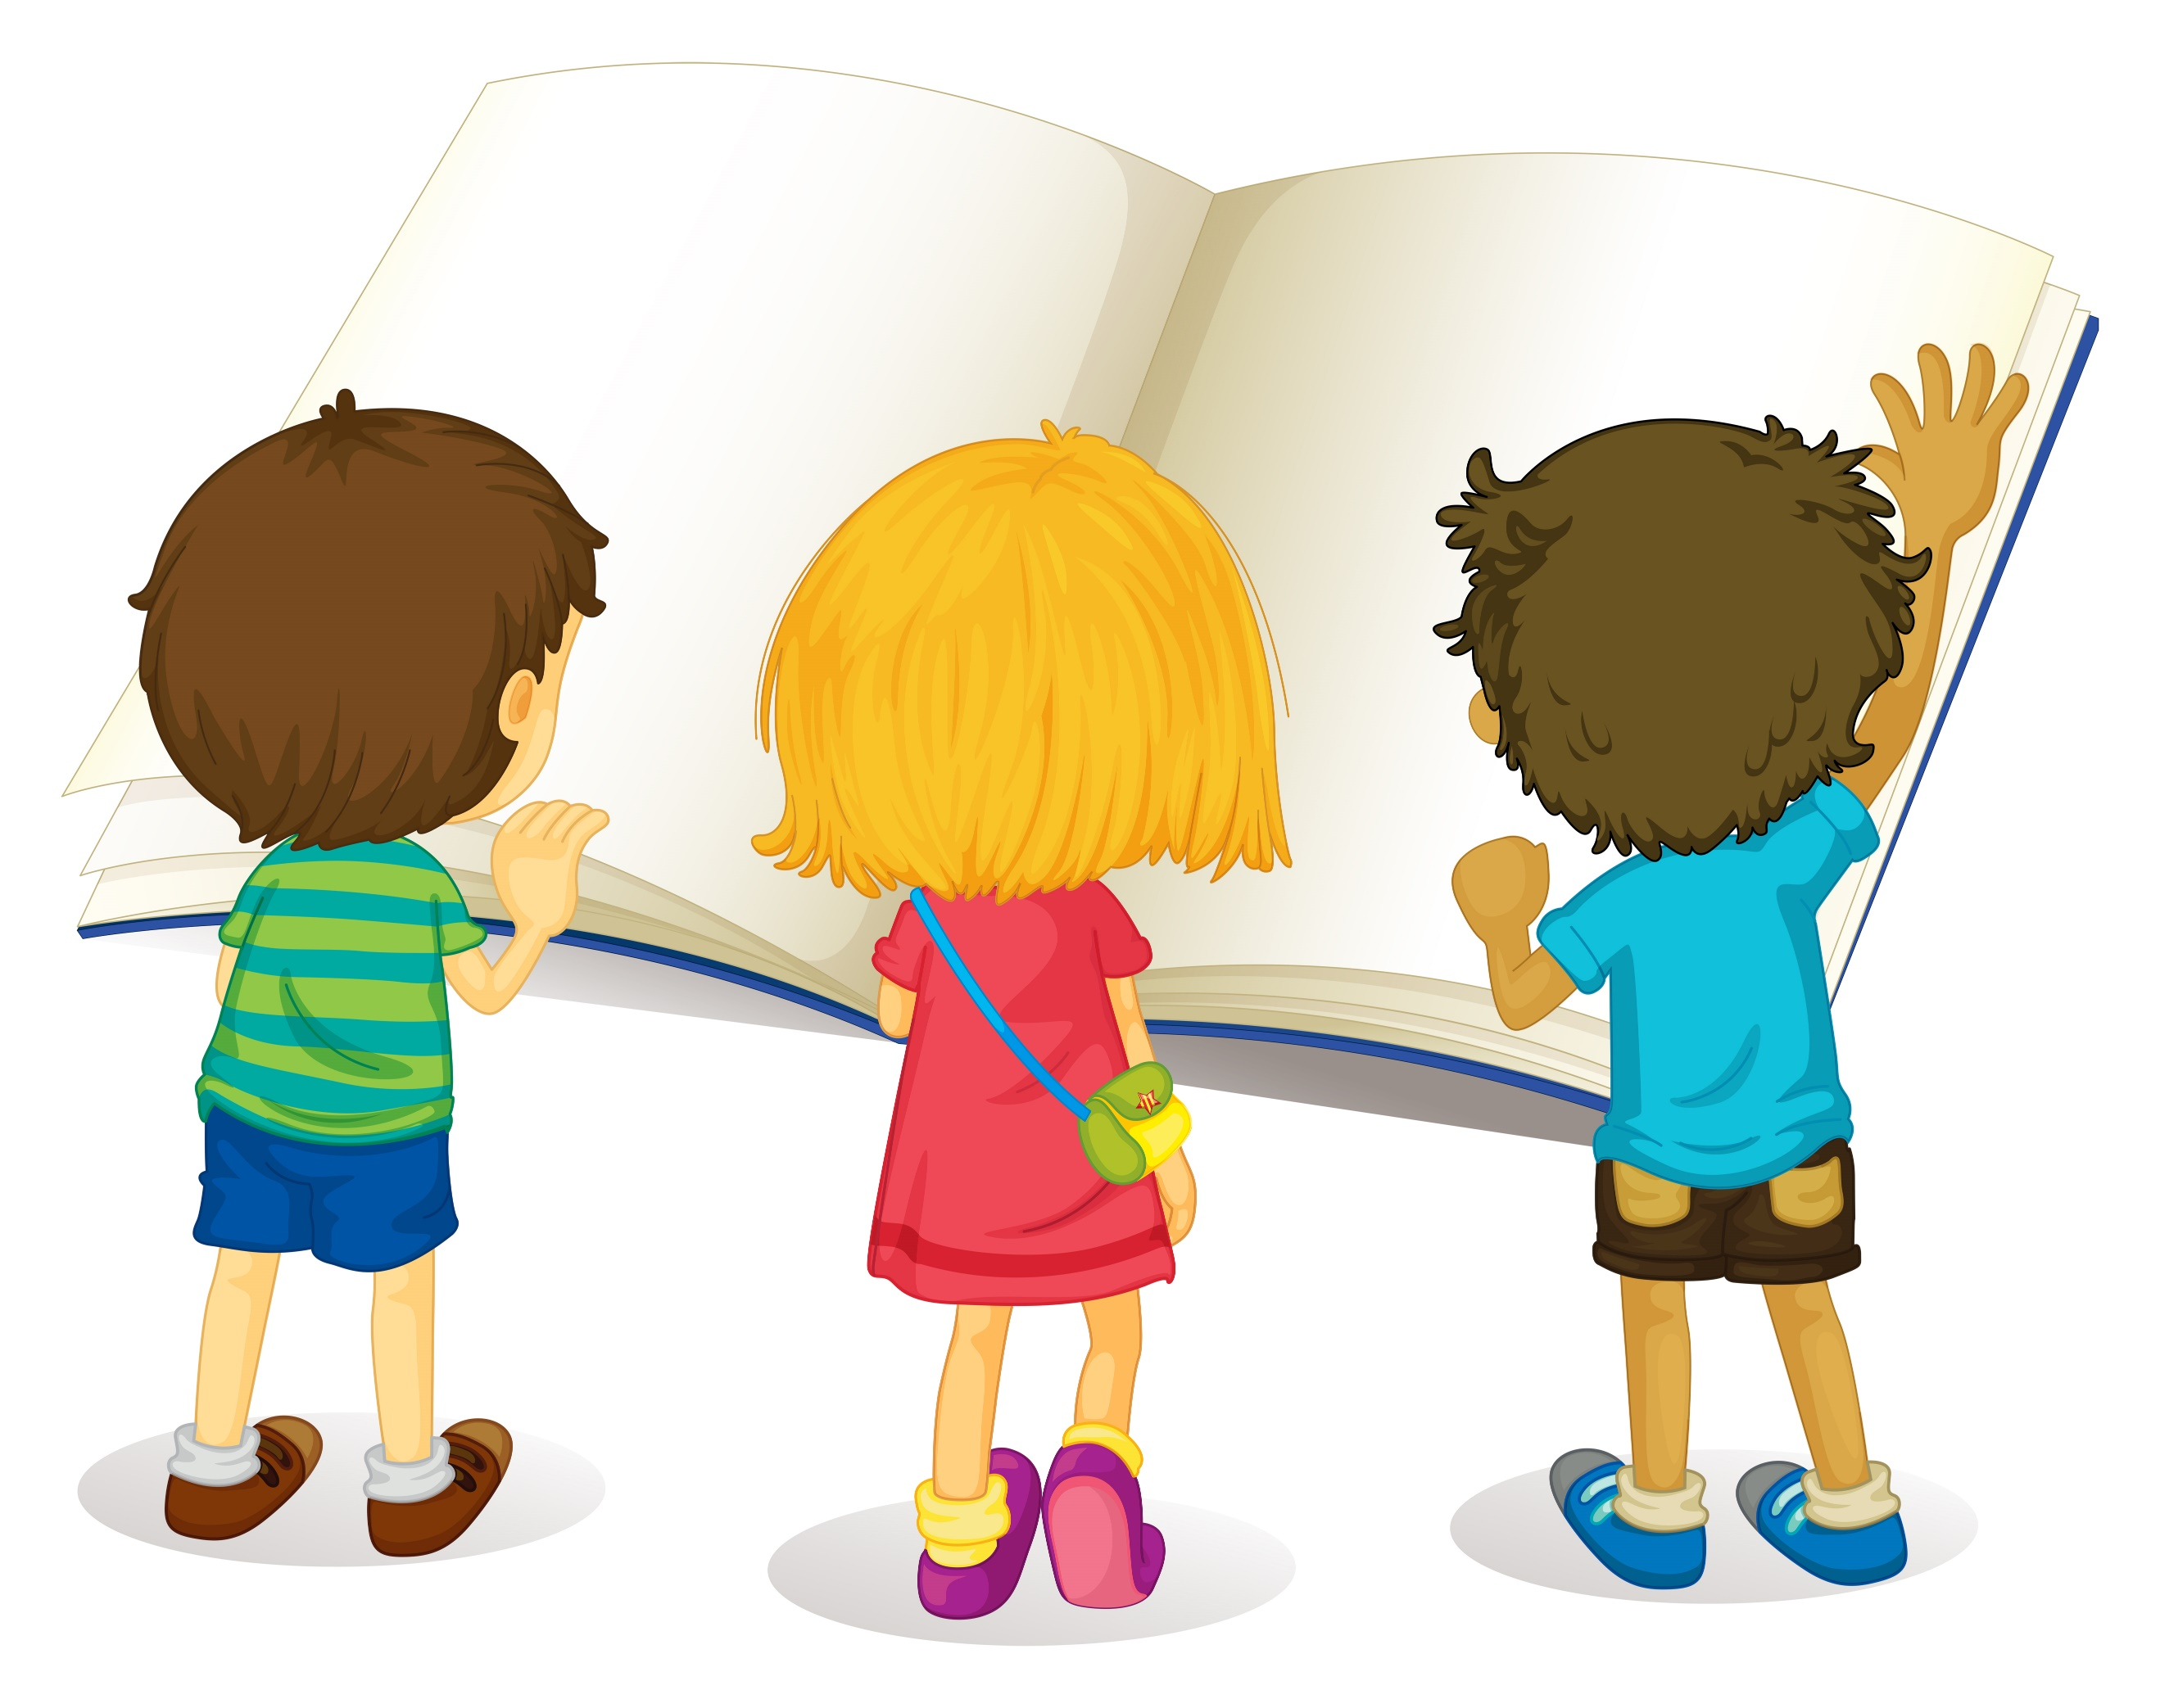
do čtenářského klubu pro děti
z 3.–5. tříd ZŠ
Na naše první setkání si
přineste svou oblíbenou
knihu.
Jméno a příjmení

Adresa Datum narození

Datum narození
Telefon

Adresa základní školy Třída

Za souhlasu zákonného zástupce/ručitele
Jméno a příjmení Datum narození

Adresa Telefon a e-mail

Uživatel (zákonný zástupce/ručitel)

Prohlašuje, že se seznámil s knihovním řádem, jemuž podléhají i další aktivity pořádané knihovnou a zavazuje se dodržovat povinnosti, které mu knihovní řád ukládá.
Zavazuje se oznámit bez zbytečného odkladu změnu kteréhokoliv osobního údaje uvedeného v této přihlášce.

Bere na vědomí, že KK uchovává zpracované informace po dobu trvání vzdělávacích lekcí a následně provádí jejich výmaz.
Souhlasí, aby KK Pce zpracovávala jeho osobní údaje v rozsahu a v souladu s účelem uvedeným v knihovním řádu.

Souhlasí s možností vytváření obrazových i zvukových záznamů z lekcí, které mohou být použity výhradně k propagačním účelům knihovny v místě sídla, na webových stránkách či sociálních sítích, při zachování zásad pravidel slušného chování a nesmí poškozovat osoby na nich zachycené.

Zákonný zástupce/ručitel se zavazuje na výzvu KK Pce splnit místo uživatele jeho případné závazky, pokud je tento nesplní.
Datum: | Podpis uživatele:
Datum: | Podpis zákonného zástupce/ručitele:

Souhlasím/Nesouhlasím s tím, aby mé dítě, které navštěvuje čtenářský klub odcházelo po jeho ukončení z budovy KK samo domů – bez doprovodu. V případě nesouhlasu beru na vědomí, že jsem povinen jako zákonný zástupce si dítě osobně vyzvednout v čase ukončení – tedy v 15:30 hodin na dětském oddělení knihovny.
Další osoby, které jsou oprávněny dítě vyzvednout:

Datum | Podpis zákonného zástupce/ručitele

